مقالة:
كانكس و تصاويري از كانكس ها

زمستان 1386

منبع:
www.istgah.com

کانکس ها
ωاسکلت:
اسکلت کانکس ها ، از شاسی مقاوم و قاب های فلزی پیش ساخته مقاوم با محاسبات سازه ای و اتصالات پیچی تشکیل شده است که جهت نیروهای باد و برف آنالیز گردیده است.
دیواره هایω خارجی:
بسته به نوع کاربری و محل استفاده از آن می توان از متریال های متنوعی برای پوشش دیواره خارجی این کانکس ها استفاده کرد.
1. ساندویچ پانل طرح دار : دیواره خارجی کانکس می تواند با ساندویچ پانل طرح دار که با ورق کره ای بسیار زیبا شکل گرفته است پوشانده شود.این ورق ها نمایی شکیل و زیبا را ایجاد می کنند.لازم به ذکر است که ضخامت این ساندویچ پانل ها cm4 است.
2. ساندویچ پانل رنگی ساده : دیواره خارجی کانکس می تواند از ساندویچ پانل با فوم پلی استایرن با تراکم 40 کیلو گرم بر متر مکعب و ضخامت cm4 که یک طرف آن ورق گالوانیزه پیش رنگ شده فولاد مبارکه و طرف دیگر کاغذ فویل آلومینیوم بافت دار می باشد انتخاب شود.این ساندویچ پانل ها در سه رنگ سفید،قرمزو آبی موجود می باشند.
3. ورق ذوزنقه ای رنگی:
استفاده از ورق گالوانیزه پیش رنگ شده فرم داده شده ذوزنقه ای به ضخامت 5/0 میلیمتر با رنگهای سفید و آبی.
ωنـــمای داخلی :
1. MDF: جهت دیواره داخلی می توان از MDF (با ضخامت cm8 t=) اندونزی یا کاسپین با مقاومت خمشی و ضربه پذیری قابل قبول جهت حمل و نقل های متمادی استفاده کرد که توسط پیچ های تایوانی سرمته فولادی به بدنه سازه الحاق می شود.
2. دیوار کوبهای PVC: متریال دیگری که می توان برای پوشش داخلی کانکس ها از آن استفاده کرد ، دیوار کوبهای PVC غیر قابل اشتعال می باشد که در طرحهای مختلفی اعم از چوب ، سنگ ، بافت دار و رنگی موجود می باشد.
3. کناف: برای پوشش نمای داخلی میتوان از تایل های کناف با ضخامت cm 12 استفاده نمود.
کــفω :
برای شاسی کف از یک کلاف که با قوطی 40X40 ساخته می شود استفاده می شود.برای پوشش کف کانکس در ابتدا از چوب روسی استاندارد به ضخامت cm 3 و یا از تخته های چند لایه خارجیcm18 که با قیر پاشی در طرف خارجی در برابر نفوذ 40 شاسی پیچ شده است ، استفاده می شود و سپس×رطوبت مقاومت می کنند که روی قوطی 40 روی آن از کفپوش استاندارد ضد سایش با تردد ترافیکی بالا استفاده می شود
سقف اصلیω :
سقف کانکس های تولید شده در شرکت سی بن از ساندویچ پانل دو رو ورق رنگی (پیش رنگ شده فولاد مبارکه) با تراکم پلی اورتان 40 کیلو گرم بر متر مکعب می باشد . چنانچه کانکس ها در مناطقی استفاده شود که دچار بارش برف باشد، این سقف ها قادر خواهند بود وزن برف را تا حدود وزن 200 کیلو گرم بر متر مربع تحمل نماید.ضخامت این ساندویچ پانل ها cm 5 می باشد.
ω درب هـا و پنجره ها :
در ساختن کانکس ها می توان از درب و پنجره فلزی استفاده نمود.قسمت فوقانی درب ها می تواند دارای شیشه و حفاظ باشد و روی درب ، دسگیره و قفل حیاطی مناسب نصب نمود.
سیستم روشناییω :
در داخل کانکس سیستم روشنایی ، پریز برق ، کلید مینیاتوری و سیم کشی مخابرات (تلفن) در نظر گرفته می شود.

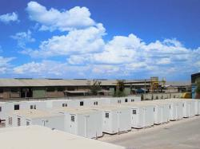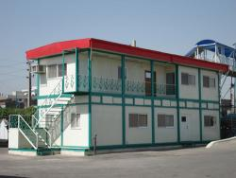
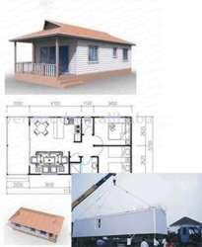
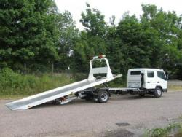
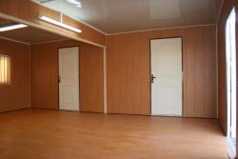
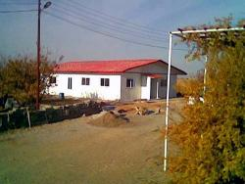

يونيت سرد كننده ترموكينگ كانكس
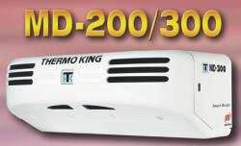
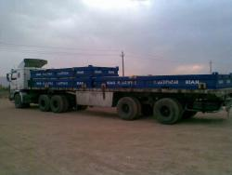
نسل جديد كانكس بنام كانكس كامپكت
